ПАСПОРТ ИНВЕСТИЦИОННОЙ ПЛОЩАДКИ
Дата регистрации «_____» __________ 20_____ г. № _________

1 | Сведения о площадке
1.1 | Наименование муниципального образования | Находкинский городской округ
1.2 | Площадь участка в Га | 10.5
1.3 | Кадастровый номер участка | в т. ч. з/у 25:31:010406:4838 (41350.77 кв.м), 25:31:000000:7299 (13866.0 кв.м),
1.4 | Адресные ориентиры участка | в 130 метрах на юго-запад от жилого дома по ул. Фрунзе, 11 в городе Находке
1.5 | Форма собственности на земельный участок¹ | Не разграничена на государственную собственность
1.6 | Форма владения земельным участком инициатора² | -
1.7 | Дата окончания срока владения земельным участком | -
1.8 | Категория земель | Земли населенных пунктов
1.9 | Разрешенное использование земельного участка | Участок расположен в 2 территориальных зонах:  О-4, Ж-3
1.10 | Наличие внешней и внутренней инфраструктуры (электро-, газо-, водо-, теплоснабжения, объекты дорожного хозяйства) | На территории площадки инженерные коммуникации отсутствуют. Площадка примыкает к автомобильной дороги регионального значения (Северный проспект), улице местного значения (улица Фрунзе) и магистральной улице (улица Шоссейная), с западной стороны граничит с существующей многоэтажной застройкой, которая обеспечена всей инженерной инфраструктурой - инженерными сетями водопровода, канализации, сетями связи. С северной стороны проходит магистральный водовод и ЛЭП 110 кВ, с южной стороны проходит ЛЭП 6кВ.
1.11 | Близость земельного участка к объектам здравоохранения, образования, сфере услуг и др. | В районе 0,5-0,7 км от площадки имеются здания МОУ СОШ школа № 7 «Эдельвейс» и детские сады № 20 и № 60, МУЗ «Детская поликлиника №1», продовольственный магазин. Расположение иных социальных объектов в значительной отдаленности
1.12 | Наличие зданий, строений, сооружений, их описание (площадь, назначение, процент готовности, состояние) | -
1.13 | Возможные формы сотрудничества (продажа, аренда, создание совместных производств, иное (указать)) | Аренда
1.14 | Дополнительная информация (наличие документов территориального планирования, разрешение на строительство, технические условия на подключение и т.д.) | Есть утвержденный проект планировки и межевания территории, согласно постановлению  от 26.02.2013 № 331, необходима корректировка (внесение изменений в утвержденную документацию)
2 | Сведения об инициаторе
2.1 | Инициатор создания инвестиционной площадки | Администрация Находкинского городского округа
2.2 | Почтовый и юридический адрес | 692904, г. Находка, Находкинский пр., 16
2.3 | Дата регистрации организации (ИП) | -
2.4 | Основной государственный регистрационный номер (ОГРН) | 1022500699704

3 | 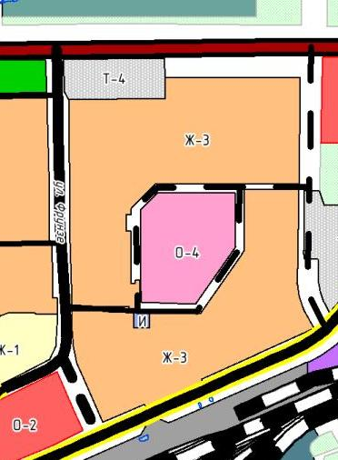  Визуальная информация  (фрагмент карты градостроительного зонирования Правил застройки НГО)
 | - - границы территории инвестиционной площадки
4. | 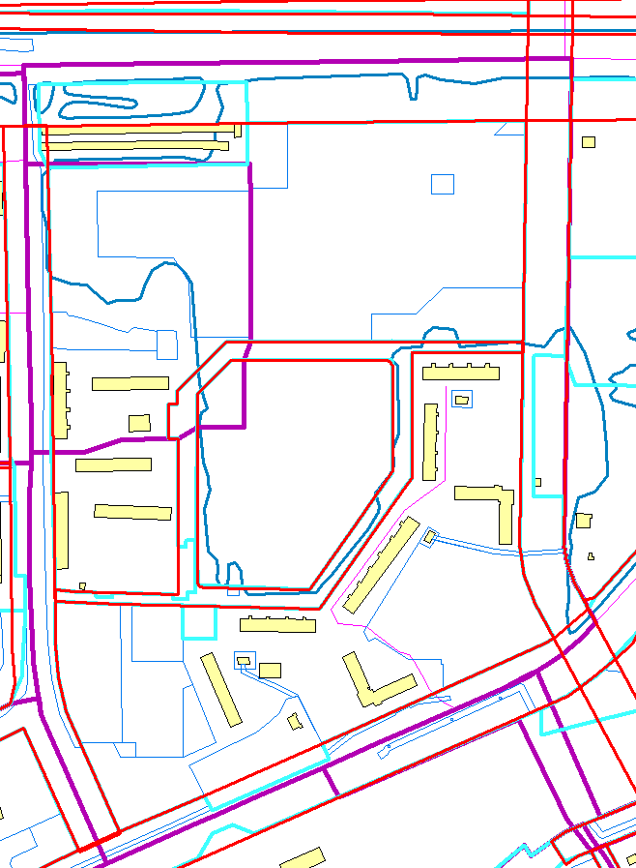  Выкопировка из градостроительного кадастра

5. | Материалы утвержденной документации по планировке территорий  (утверждена постановлением администрации НГО  от 26.02.2013 № 331)
Фрагмент чертежа планировки и межевания территории.
